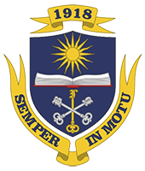
ВОРОНЕЖСКИЙ ГОСУДАРСТВЕННЫЙ УНИВЕРСИТЕТ
Факультет романо-германской филологии

«В БУДУЩЕЕ с ВГУ - 2019»

ОЛИМПИАДА ПО АНГЛИЙСКОМУ ЯЗЫКУ ДЛЯ ШКОЛЬНИКОВ
Посвящается 100-летию ВГУ
Приглашаются учащиеся 9-11 классов. Олимпиада проводится в 3 тура: отборочный (заочный, в Интернет), письменный (очный, в ВГУ) и устный финальный (очный, в ВГУ).

Для участия в отборочном туре учащимся необходимо зарегистрироваться на сайте: http://lingvist-interactive.ru/konkursy-i-proekty/

Первый (онлайн) тур будет проходить с 29 октября по 5 ноября 2018 г. Участник может выбрать для решения заданий любой день до 5 ноября включительно. Общее время на выполнение заданий ограничено.
Второй очный письменный тур Олимпиады состоится 10 ноября на факультете романо-германской филологии ВГУ. Участники, набравшие проходную сумму баллов, будут приглашены на очный устный тур, который планируется провести 17 ноября на факультете романо-германской филологии ВГУ.

Победители олимпиады будут отмечены дипломами и памятными призами.
Контактные данные оргкомитета олимпиады:
Адрес: г. Воронеж, пл. Ленина, д. 10 (факультет РГФ ВГУ), к. 43. Тел.+7 906-581-93-72, Овчинникова Наталья Игоревна.

Цель олимпиады «В БУДУЩЕЕ с ВГУ - 2019» – выявление талантливых учащихся, добившихся высоких результатов в сфере изучения английского языка, развитие их творческих способностей, интереса к научно-исследовательской деятельности в области лингвистики; поддержка одаренных детей в их профессиональной ориентации и продолжении образования; развитие готовности и способности школьников осуществлять речевое общение на английском языке.

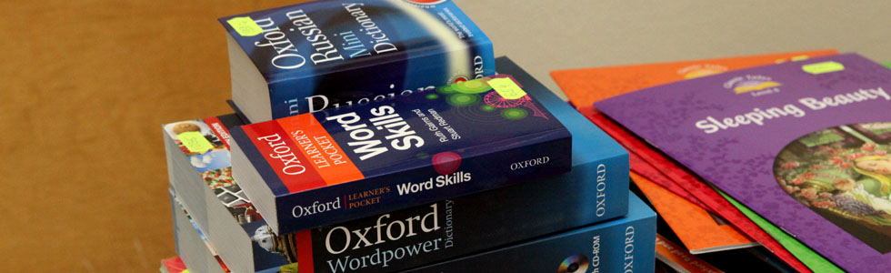

Наши партнеры: Кембриджский ресурсный центр, Центр приема кембриджских экзаменов в Воронеже.

